

Séance du Conseil municipal du 19 décembre 2024

Budgets primitifs 2025

Introduction

La présente note accompagne les documents budgétaires et détaille les budgets présentés en Commission des Finances du 28 novembre 2024. Elle doit permettre à chacune et à chacun des élu(e)s- d’appréhender au mieux cet important aspect de la vie communale que constitue le budget.

Il convient de rappeler que ce budget est voté par nature et qu’il est présenté suivant la nouvelle instruction comptable M57 (qui remplace l’instruction M14) pour la ville et les budgets annexes.

Un diaporama sera également présenté lors de la séance du conseil municipal. Cette présentation illustrera l’ensemble des documents budgétaires ci-joint.

La présente note comporte donc 4 grands chapitres :

- A - Quelques commentaires sur le contexte général,

- B - Les grandes lignes politiques des budgets de la ville,

- C - Les chiffres et éléments d’appréciation les plus significatifs sur la commune,

- D - Une présentation synthétique des différents budgets tant en investissement qu’en fonctionnement.

Lexique :
Md€ = milliards d’euros
M€ = millions d’euros

A – Contexte général

- L’économie mondiale reste sous tension avec des perspectives dépendantes du devenir des conflits au Moyen Orient et en Ukraine. A cela s’ajoute le dérèglement climatique qui va engendrer, dans les années futures, d’importantes dépenses pour le contenir.
- La croissance mondiale devrait se maintenir à 2,6 % en 2024 avant de remonter légèrement à 2,7 % en moyenne en 2025-2026 prévoit le rapport de la Banque mondiale. Soit un niveau bien en deçà de la moyenne de 3,1% enregistrée au cours de la décennie précédant la pandémie de Covid-19. D’après ces prévisions, dans 60 % des économies, qui représentent ensemble plus de 80 % de la population mondiale et du PIB mondial, la croissance sur la période 2024-2026 sera plus lente qu’au cours de la décennie pré-COVID.
- Quatre ans après les bouleversements provoqués par la pandémie, à laquelle ont succédé conflits, inflation et durcissement monétaire, la croissance économique mondiale donne des signes de stabilisation. Elle n’a cependant pas retrouvé ses niveaux d’avant 2020. Et les prévisions économiques sont encore plus préoccupantes pour les pays les plus pauvres du monde, qui pâtissent en outre du lourd fardeau que constitue le service de la dette, de possibilités restreintes sur le plan des échanges commerciaux et de la survenue d’épisodes climatiques coûteux. Les économies en développement devront trouver des moyens d’encourager l’investissement privé, de réduire la dette publique et d’améliorer l’éducation, la santé et les infrastructures de base.
- L’inflation mondiale devrait refluer à 3,5 % en 2024, puis 2,9 % en 2025. Cette baisse est cependant inférieure aux projections établies il y a seulement six mois, ce qui devrait inciter nombre de banques centrales à faire preuve de prudence dans l’abaissement des taux directeurs. Les taux d’intérêt mondiaux devraient rester élevés au regard des tendances récentes, pour s’établir autour de 4 % sur la période 2025-2026, soit environ le double des taux moyens enregistrés entre 2000 et 2019.
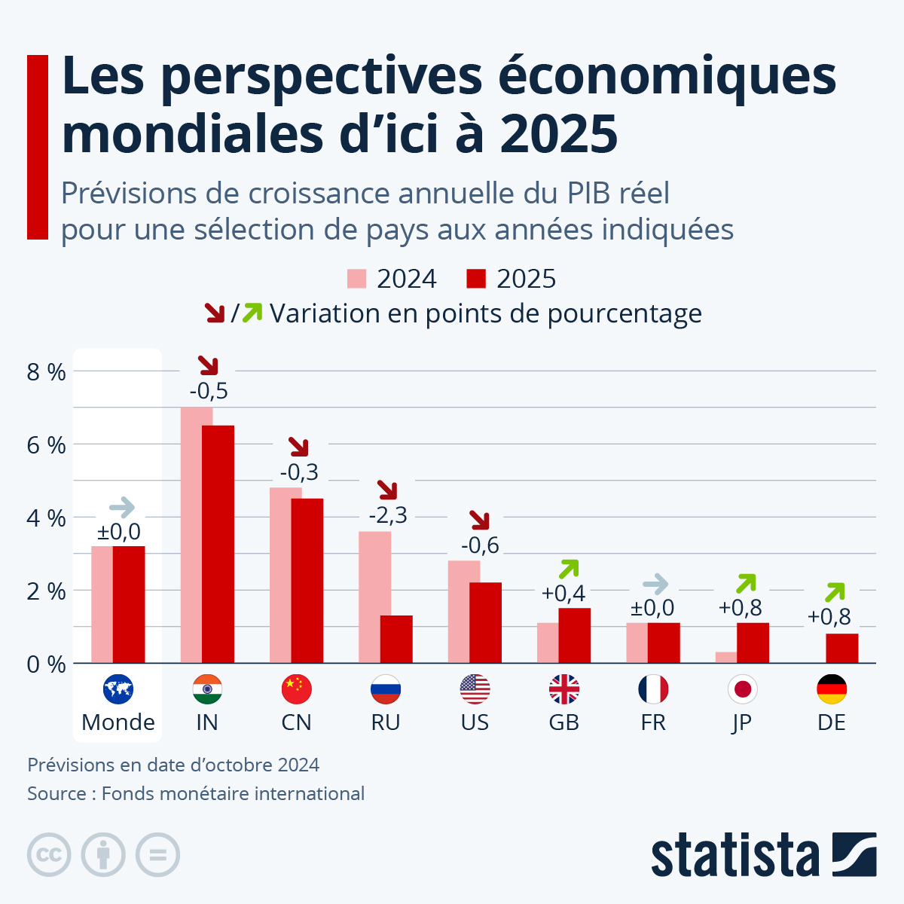
- Au niveau européen, la croissance de l’économie devrait atteindre 0,80 % en 2024. La faiblesse de la croissance peut s’expliquer par :
  - Les chocs exceptionnels comme la pandémie et l’invasion de l’Ukraine par la Russie.
  - Le resserrement de la politique monétaire. De fin 2021 à fin 2023, les taux des prêts bancaires pour l’achat de logements par les ménages sont passés de 1,3 % à 4 %, et ceux des prêts aux entreprises de 1,4 % à 5,3 %. De tels niveaux n’avaient pas été observés depuis plus d’une décennie
- Dans le même temps, l'inflation dans l'UE a connu une baisse spectaculaire après avoir enregistré un pic en 2022. Elle devrait tomber à 2,7 % en 2024, puis à 2,2 % en 2025.
- Les contraintes sur la politique budgétaire des états membres de la zone euro sont nombreuses et les marges de manœuvre en cas de nouvelles difficultés sont très faibles. La Banque Centrale Européenne estime que les mesures gouvernementales pour lutter contre l’inflation représentent 1,40 % de PIB de la zone euro cette année et devraient baisser à 0,40 % l’an prochain. Le maintien des taux d’intérêt à un niveau soutenu va permettre de lutter contre l’inflation que connait l’Europe depuis plusieurs mois.
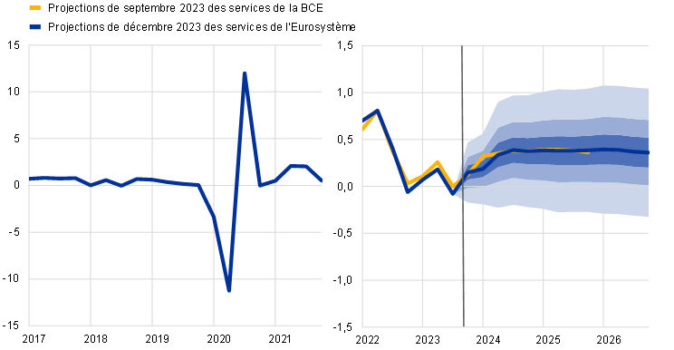
- En France, le gouvernement souhaite relever deux défis : désendetter le pays et réduire le déficit, dégager des marges de manœuvre pour financer la transition écologique. Mais c’est bien le désendettement et la réduction du déficit publique qui font fait débat actuellement à l’Assemblée Nationale.
- Le projet de loi de finances (PLF) pour 2025 est marqué par la lutte contre la hausse du déficit public et de l’endettement du pays dans un contexte d'incertitudes au niveau international :

  - La prévision de croissance serait de 1,1 % en 2025 du même montant que celle estimée pour 2024 avec une inflation anticipée à 1,8 % en 2025 contre une estimation de 2,1 % en 2024.

  - Le déficit public, qui devrait atteindre 6,1 % du PIB en 2024 contre 5,5 % en 2023, aggrave de manière significative la situation financière du pays. Pour 2025, il est prévu de ramener ce déficit à 4,1 % du PIB.

  - Augmentation de la dette avec la remontée des taux d’intérêt et de l’augmentation du déficit : elle se situe à 109,9 % du PIB et représente 3 100 milliards d’euros fin 2023. La dette devrait s’accroitre en 2025 pour atteindre 114,7 % du PIB. Les intérêts, d’environ 54 milliards d’euros, représentent le montant du budget de la défense.
  - Les recettes fiscales et non fiscales nettes seraient en hausse de 26,8 milliards d’euros par rapport à la prévision révisée pour 2024, pour s’établir à 378,2 milliards d’euros. Le montant des dépenses de l’Etat est estimé à 518,8 milliards d’euros en 2024.
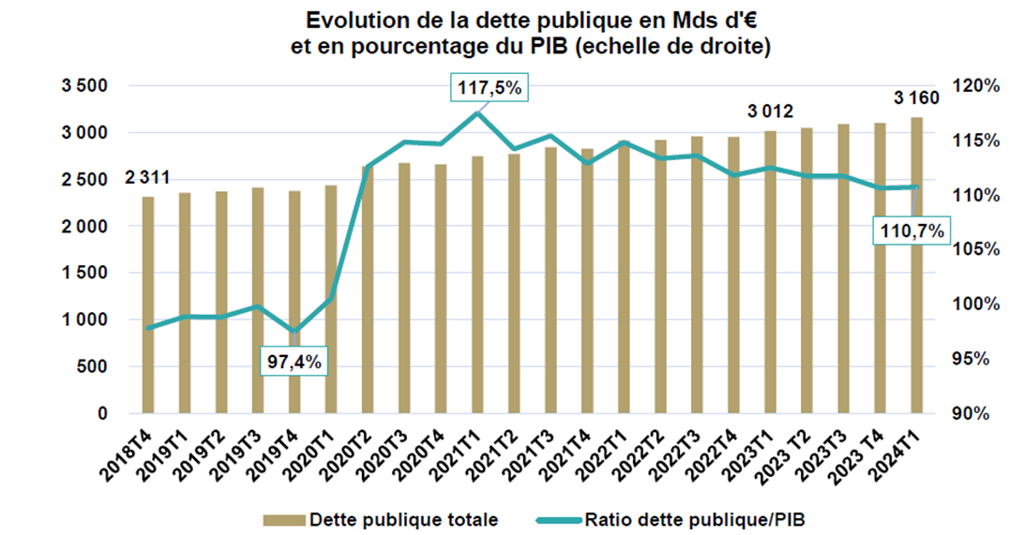

- Parmi les mesures du PLF 2025, il faut noter :
  - L’article 64 du PLF 2025 associe les collectivités territoriales à un effort de redressement des finances publiques (comme le prévoit la LPFP 2023-2027), avec la création d’un nouveau « fonds de réserve » pour les finances locales. Ce fonds serait abondé par un prélèvement sur le montant des impositions des communes, des départements, des régions et de leurs établissements publics à fiscalité propre dont les dépenses réelles de fonctionnement sont supérieures à 40 millions d’euros : il serait plafonné à 2 % des recettes réelles de fonctionnement du budget principal.
  - Diminution du taux du FCTVA qui passe de 16,404 % à 14,85 %.
  - Suppression du FCTVA sur les dépenses d’entretien.
  - Diminution du fonds vert en actant une autorisation d’engagement de 1 milliard d’euros contre 2,5 milliards en 2024.
  - Les enveloppes des dotations d’investissement (DSIL, DETR, DPV et DSID) sont maintenues au montant de 2 milliards d’euros.
  - Adaptation des tarifs d’accise sur l’électricité avec une baisse garantie de 9 % du tarif réglementé de vente à partir du 1er février 2025.
  - Augmentation progressive du taux de cotisations employeurs à la CNRACL de 2025 à 2028 avec une première hausse de 3 points en 2025.
  - Passage à 3 jours du délai de carence pour maladie en lieu et place d’un jour
  - Revalorisation des pensions de retraite de base décalée de 6 mois en 2025 permettant d’économiser 4 milliards d’euros, en cours de discussion.
  - L’enveloppe du FPIC reste inchangée à 1 milliard d’euros.
  - Compte tenu de la hausse de l’inflation, le coefficient de revalorisation des bases d’imposition s’élève à 1,8 % fin octobre et il ne devrait pas connaitre une hausse supérieure du fait d’une inflation stagnante.

  - CVAE pour les entreprises : la LF 2024 proposait un étalement de la suppression de 2024 à 2027. La LF 2025 vient de nouveau reporter la suppression totale de la taxe avec réduction de moitié pour les entreprises jusqu’en 2027 et suppression de l’autre moitié en 2030.

B - Grandes lignes politiques

Le contexte financier et économique reste très difficile en raison de l’instabilité internationale et des conséquences de la crise énergétique, voire écologique.
Par conséquent, le budget primitif prend en compte ces contraintes, la plus grande prudence reste de mise, notamment au niveau des consommations de fluides et des évolutions des prix. Pour autant, les inscriptions budgétaires présentées ont pour objectif de donner tous les moyens à l’exécutif d’aborder le mandat dans les meilleures conditions :

- Pas de nécessité d’augmenter les taux d’imposition en 2025 comme depuis 2011 soit 15 ans
- Effort d’investissement qui reste élevé avec un endettement maîtrisé grâce une épargne nette consolidée et à une politique d’optimisation de subventions et parce que les investissements ont généré des économies de fonctionnement
- Poursuite et accélération de l’entretien des bâtiments communaux comme le théâtre des Pénitents ou le pôle enfance jeunesse voire même Gégé qui vont accueillir des crèches qui auparavant occupaient des locaux privés
- Soutien à l’activité commerciale afin que soit confortée l’attractivité de la ville-centre. Après avoir embellit le centre-ville, une importante réflexion est portée sur la zone commerciale périphérique des Granges
- Attention portée à la qualité de l’accompagnement des personnes fragiles, en toute solidarité
- Poursuite du dispositif « politique de la Ville » dans le quartier de Beauregard
- Poursuite du dispositif « Cœur de ville » avec la déclinaison progressive du plan d’actions, notamment l’OPAH RU et la mise en exécution du plan façade
- Augmentation des actions pour préserver la tranquillité et la sécurité de nos concitoyens (renforcement de la police municipale, développement de nouvelles caméras de vidéoprotection, verbalisation des incivilités (notamment routières ou déchets sur la voie publique))
- Poursuite du plan de sobriété sur l’énergie et mise en plan d’un plan sobriété eau
- Intensification de la présence de la nature en ville, mise en place de la gestion différenciée des espaces verts et poursuite des actions pour faire de Montbrison une ville adaptée au changement climatique.

C - Chiffres et éléments d’appréciation du budget

Ainsi que cela a été évoqué lors du Débat d’orientations budgétaires au Conseil Municipal du 25 novembre dernier et de la Commission des Finances du 28 novembre 2024, ces budgets primitifs se présentent dans le contexte suivant :

- Comme les années précédentes, il n'y aura pas de reprise des résultats 2024 aux budgets primitifs 2025, ce qui entraîne une diminution de l'autofinancement de ces budgets, car diminués de l'excédent de fonctionnement de 2024.

- Ces budgets ont été élaborés avec prudence, en particulier au niveau de l’évaluation des recettes de fonctionnement. Ils pourront être modifiés en réévaluant, si nécessaire, les prévisions au vu des réalisations des comptes administratifs 2024 et des notifications officielles faites à la commune, en particulier en matière de fiscalité et de dotations.

La variation à la hausse, de la section de fonctionnement du budget principal, s’explique principalement par l’augmentation des charges de personnel et des intérêts d’emprunt.

- Hors autofinancement et amortissements, le budget principal, en section de fonctionnement, augmente de 2,60 % par rapport au BP 2024. Cette hausse reste maitrisée.

- Les investissements sont bien inférieurs de 3 200 000 € à ceux de l’année 2024. Cette différence s’explique en partie par la suppression du fonds de concours au budget du théâtre, ce dernier ayant recours à l’emprunt pour financer les travaux. Les investissements restent en adéquation avec les capacités financières de la ville.

- L’autofinancement de l’investissement, pratiquement stable, s’élève à 2 900 000 € contre 3 000 000 € en 2024.

- Au cours de l’année 2025, aucune augmentation des taux des impôts ménages (taxe foncière bâtie et non bâtie, taxe d’habitation sur les résidences secondaires et les logements vacants) ne sera initiée. L’exonération en faveur du logement social du quartier de Beauregard relatif au dispositif « politique de la ville » est maintenue et cette exonération s’élève à 86 000 €.

- Il faut noter qu’un abattement de 40 % continue à s’appliquer d’office sur la taxe foncière des nouvelles constructions et ce, pour une durée de deux ans.

- Le montant de l’emprunt prévu en section d’investissement sera réajusté compte tenu du résultat constaté au compte administratif 2024.

- Enfin, les commentaires, l’analyse rétrospective et l’analyse prospective ont été présentés dans le cadre du Débat d’Orientations Budgétaires 2025 le 25 novembre dernier. Les conseillers municipaux sont invités à s’y référer.

- - L’évolution de la construction

- Nombre de permis arrêté au 30 novembre 2024

Montbrison est une ville attractive qui a réussi à produire, faire valoir et fédérer ambitions et talents. Le nombre de logements construits ces dernières années est l’un des signes de cette vitalité.

Le développement de l’économie, PME, commerces, artisanat, les projets de réaménagement urbain, la mixité sociale, l’accès aux services publics, la mise en valeur du patrimoine et des espaces, contribuent au rayonnement de Montbrison sur le territoire ligérien. Mais on constate en 2023 une baisse significative des permis de construire, notamment au niveau des logements collectifs, reflet de la crise nationale que l’immobilier connait aujourd’hui.

2 - Effectifs scolaires :

24 établissements d’enseignement :

Les effectifs scolaires, qui progressaient globalement jusqu’en 2022, connaissent une diminution constante et plus particulièrement lors de l’année scolaire en cours avec - 347 élèves, tous niveaux confondus.

D - Présentation synthétique des budgets 2025

1 - Présentation synthétique des budgets

Commentaires

- Le budget principal (section de fonctionnement) augmente de 350 000 euros soit 1,72 %. Cette hausse, contenue, est en grande partie due à l’augmentation des charges de personnel (plus particulièrement de la CNRACL) et des charges financières du fait de la contraction d’un emprunt sur 2025. L’autofinancement (virement à la section d’investissement et amortissements) diminue très légèrement de 100 000 € (3 000 000 € à 2 900 000 €).

- Le budget principal (section d’investissement) évolue de – 2 930 000 €.

Les choix opérés se veulent en adéquation avec les actuelles capacités financières d’investissement.

- Budgets annexes :

  - - Régie des restaurants : le budget progresse en section de fonctionnement du fait de la hausse des charges de personnel. La section d’investissement se limite à l’achat de matériel de cuisine et d’économie d’eau.

  - - Résidence Séniors des Comtes de Forez : le budget diminue sensiblement du fait de l’ajustement des dépenses d’électricité aux consommations 2024, le bâtiment étant totalement chauffé à l’électricité mais également à l’ajustement des charges de personnel. La section d’investissement comprend pour moitié les cautions d’entrée et de sortie des lieux ainsi que la rénovation d’appartements et de matériels d’économie d’eau financés par le biais des amortissements.

  - - Foyer des Jeunes Travailleurs Guy IV : le budget de fonctionnement progresse du fait de l’augmentation des charges de personnel avec la réaffectation d’un agent à mi-temps réalisant des missions à caractère social pour le FJT (dépenses sur le budget principal les années antérieures). Les charges financières diminuent avec le remboursement des emprunts. Le budget d’investissement augmente sensiblement avec l’installation de la fibre, financée par un fonds de concours du budget principal.

  - -Théâtre des Pénitents : le budget global augmente fortement du fait de l’inscription des travaux pour 4 457 000 €.
La section de fonctionnement augmente légèrement avec l’embauche d’un agent en alternance dans le cadre de l’ouverture du site début 2026.
Les subventions de la Région, du Département et de LFA sont maintenues au même niveau, la subvention d’équilibre versée par le budget principal de la ville s’élevant à 450 000 €. A noter qu’un emprunt va être contracté, les intérêts d’emprunt étant provisionnés à hauteur de 20 000 €.

Le budget principal 2025 peut s’analyser par comparaison avec le budget primitif 2024 :
2 – Présentation par nature de la section de fonctionnement :

- - L’évolution des recettes

Les recettes sont en hausse (+350 000 € soit 1,72 %).

- Les recettes tarifaires (ou produits des services) restent stables pour différents services (cimetières, musée, sport). Les remboursements des salaires qui sont inscrits dans cette rubrique, correspondent à ceux inscrits dans les budgets annexes, en progression de 90 000 €.

- La Fiscalité : l’évolution des bases d’imposition en 2025 est prévue à hauteur de :
  - 1,80 % pour la revalorisation des bases prévue par l’Etat
  - 0 % en variation physique des bases de foncier non bâti
  - 1 % en variation physique des bases du foncier bâti
Les produits fiscaux ont été estimés à près de 10 millions d’euros
(Tableaux ci-dessous).

Les taux de fiscalité n’augmenteront pas en 2025.
Les bases et les produits :

Les dotations de l’Etat sont également estimées avec grande prudence.
Le montant de la DGF, qui a été chiffré à 3 482 000 € (contre 3 387 000 € au BP 2024) reste globalement stable.
La DGF se décompose en :
  - Dotation forfaitaire pour 1 792 000 € (1 784 000 € au BP 2024)
  - Dotation de Solidarité rurale pour 550 000 € (520 000 € au BP 2024)
  - Dotation de Solidarité Urbaine pour 740 000 € (706 000 € au BP 2024)
  - Dotation Nationale de Péréquation pour 400 000 € (377 000 € au BP 2024).

Par principe de prudence, aucune évolution du nombre d’habitants n’a été prise en compte. Le nouveau chiffre de population sera publié au journal officiel de fin décembre 2024. Il convient également de noter les sommes versées par Loire Forez agglomération au titre de l'attribution de compensation de fonctionnement (AC) pour 2 154 000 €.

- - L’évolution des dépenses (1,72 %) - autofinancement inclus :

Un lexique est en fin de la présente note pour donner le détail des types de dépenses dans chaque sous-chapitre.

- Le poste « achats fournitures » passe de 1 895 000 euros à 1 640 000 €, en forte diminution de 13,46 %.
Cela s’explique essentiellement par l’ajustement des coûts de l’énergie pour 2025 aux consommations 2024 :

  - Electricité : de 900 000 € à 700 000 €, avec un prix du MWH à 245 € contre 270 € prévu au budget 2024
  - Chauffage : de 400 000 € à 310 000 €, le prix du gaz étant également en forte diminution au cours de ces derniers mois. La ville de Montbrison, en partenariat avec le SIEL, a pu bénéficier d’un prix garanti du KWH à 50 € avec un prix de 49,36 € à ce jour, ce qui limite donc l’augmentation de ce poste.
  - Carburant : - 4 000 € soit 3,77 % pour un montant total de 102 000 €
  - Fournitures d’entretien : les achats de matériaux pour les travaux en régie sont comptabilisés dans ce poste pour 105 000 €, en augmentation de 5 000 € du fait de la hausse du prix des matières premières et du nombre de travaux effectués.

- Les charges « locations, entretien et charges extérieures » (comptes 61) sont en hausse (+ 128 000 euros) à 1 093 000 euros. Cette augmentation est essentiellement due aux postes « maintenance », des divers comptes d’entretien (bâtiments, réseaux, véhicules) et des études de l’opération Cœur de ville. Une hausse du poste d’assurance est provisionnée à hauteur de 10 000 €.

- Le chapitre « services extérieurs » progresse de 8,38 % avec des ajustements sur les postes « Divers » avec des prestations environnementales, l’augmentation du poste « Transports collectifs » avec le nouveau marché des transports scolaires, le nettoyage de certains bâtiments par des prestataires extérieurs.

- Les frais de personnel (Chapitre 012) passent de 10 160 000 euros à 10 600 000 euros.
Cette augmentation est due principalement à :
- Une provision d’une éventuelle augmentation du point d’indice de 0,50% au mois de juillet,
- Le recrutement d’un agent au service de la police municipale
- La provision de deux postes au CTM laissés vacants en 2024
- La mise en stage d’agents contractuels
- Le maintien d’une provision pour remplacements maladie
- La forte évolution du taux de charges patronales retraite
- La prise en charge de cotisation Assedic pour un agent ayant quitté la collectivité.

Le budget 2025 prend également en compte les éléments suivants :

  - L’effet « évolution des carrières » (Glissement Vieillesse Technicité : changements d’échelons et de grades)
  - Les départs en retraite, qui feront l’objet d’un examen attentif avant la décision à prendre de remplacer totalement, partiellement ou de redéployer, voire de ne pas procéder à un nouveau recrutement.
  - La poursuite des participations à verser à LFA concernant la mutualisation de divers services.

Les participations, contingents et subventions s’élèvent à 3 200 000 € (+ 1,11 %).

  - Les subventions aux associations s’élèvent à 1 410 000 € et sont maintenues au même niveau.
  - Le financement, par le biais de subventions d’équilibre, des déficits des budgets annexes (Résidence Seniors, Théâtre des Pénitents et FJT) et du CCAS qui sont en progression du fait de l’ajustement des dépenses de personnel, celle des denrées alimentaires et d’une certaine prudence au niveau des recettes.

  - Le poste des intérêts de la dette s’élève à 265 000 €. Il comprend une provision de 100 000 € d’intérêts avec la contraction d’un nouvel emprunt courant 2025.

- Les charges exceptionnelles font l’objet d’une ouverture de crédit de 10 000 €.

Les dépenses réelles de fonctionnement (hors autofinancement) augmentent de manière maitrisée de 2,60 %.

3 - Présentation par fonction de la section de fonctionnement :

Les montants figurant dans les tableaux ci-après ont été retravaillés pour permettre une comparaison valable.

- - L’évolution des recettes de fonctionnement

Chapitre 0 Les services généraux. Ce chapitre comprend les remboursements d’assurances maladie, la mutualisation avec LFA pour la mise à disposition de personnel par la Ville, les dotations de recensement et des titres sécurisés.

Chapitre 1 Sécurité : il s’agit de la recette concernant la mutualisation de la police municipale avec les communes environnantes en nette augmentation du fait de son développement.

Chapitre 2 Enseignement – formation : participation des communes extérieures pour les élèves scolarisés en primaire à Montbrison pour 90 000 €, périscolaire 234 000 €, participation pour l’utilisation des équipements sportifs par le Département 30 000 € et la Région 50 000 €, la refacturation des salaires du budget annexe de la régie des restaurants.

Chapitre 3 Le chapitre culture, vie sociale, jeunesse, sports et loisirs : Il comporte la prise en compte du remboursement des salaires du théâtre (275 000 €) par le budget annexe. Ce chapitre comprend également les recettes se rapportant au musée pour 20 000 €, les salles de sports pour 36 500 €, le centre de loisirs pour 75 000 € ainsi que les diverses activités pour la jeunesse (espaces jeunes, MJC, activ’été...) pour 90 500 €.

Chapitre 4 Santé et action sociale : des recettes du contrat enfance pour les jardins d’enfants pour 185 000 €, les refacturations des salaires du budget annexe du FJT pour 275 000 € et de la RSCF pour 315 000 €.

Chapitre 5 Aménagement du territoire et habitat : Il s'agit des loyers des immeubles pour 54 000 € et les espaces verts pour 58 000 €.

Chapitre 6 Action économique : Il s'agit des loyers des immeubles commerciaux, industriels pour 83 500 €, des recettes du camping pour 70 000 € et les droits de place des marchés et terrasses pour 120 000 €.

Chapitre 8 Transports : ce chapitre comporte essentiellement les produits divers sur la voirie versés par Loire Forez agglomération : voirie 100 000 € et les recettes des transports scolaires pour 15 000 €.

Chapitre 01 Services financiers : il s’agit des dotations, produits des impôts et taxes, attribution de compensation ainsi que toutes les opérations qu’il n’est pas possible de ventiler.
Les autres impôts et taxes (taxe sur l’électricité et taxes additionnelles aux droits de mutation) s’élèvent à 790 000 €.

- L’évolution des dépenses de fonctionnement

Chaque année, il est procédé à un ajustement dans la répartition analytique des salaires et charges sociales des agents, pour correspondre au plus près de la réalité. A cela s’ajoutent les variations significatives des postes électricité et gaz, ce qui explique principalement les variations au sein des chapitres.

Chapitre 0 Ce chapitre des Services généraux, qui représente 28 % du budget de fonctionnement et comprend :

- L'administration générale et les ateliers du CTM pour 4 706 950 €
- L'Etat civil pour 331 300 €
- La communication et les frais d’impression de l’ensemble des services de la collectivité pour 201 100 €
- Les fêtes et cérémonies pour 125 500 €
- Les cimetières pour 41 100 €
- L’assemblée locale (indemnités et frais de formation des élus) pour 298 700 €.

Chapitre 1 Sécurité-salubrité comprend la police municipale pour 424 300 € et le secteur salubrité publique pour 24 900 €.

Chapitre 2 Ce chapitre regroupe essentiellement les dépenses liées à l’enseignement avec les écoles maternelles et primaires publiques. Les crédits scolaires, calculés par élève, sont stables et les frais de fluides (électricité, chauffage, eau) et autres dépenses (entretien des bâtiments...) ont été affectés à chaque établissement. A noter dans ce chapitre, les dépenses relatives aux salaires de la régie des restaurants.

Chapitre 3 Ce chapitre est assez important car il regroupe la Culture, la jeunesse, les sports et loisirs. La culture regroupe les dépenses du musée pour 399 450 €, le patrimoine pour 44 200 €, les dépenses de salaires et la subvention d’équilibre du théâtre pour 729 000 €. Les salles de sports et stades représentent 373 900 €, le centre de loisirs 248 700 € et les autres activités pour les jeunes (activ’été, espaces jeunes, subventions aux associations…) 307 700 €.

Chapitre 4 Le chapitre Santé et action sociale regroupe l’ensemble des dépenses des actions sociales (maison des permanences, action sociale) pour 320 800 €, jardins d’enfants pour 394 600 €, les actions en faveur des personnes âgées (dont les salaires et subventions d’équilibre à la Résidence Séniors) pour 589 900 €, les personnes en difficulté avec les logements de secours, la subvention versée au CCAS pour 190 000 € et les interventions sociales pour 560 300 €

Chapitre 5 Aménagement des territoires et habitat : Il comprend principalement les dépenses liées aux espaces verts pour 775 700 €.

Chapitre 6 Action économique : Il s’agit des dépenses relatives à l’action cœur de ville pour 160 500 €, celles des bâtiments industriels et commerciaux pour 57 900 €, le camping pour 128 500 €.

Chapitre 7 Environnement : collecte des déchets pour 114 000 € et service nettoiement pour 368 500 €.

Chapitre 8 Transports : Ce chapitre comprend les dépenses (y compris le personnel) :
- de la voirie 784 300 €,
- relatives aux transports scolaires 165 000 €,
- relatives au déneigement, dératisation et signalisation pour 40 000 €.

Chapitre 01 Chapitre financier : comprend :
- les intérêts de la dette et commissions pour 260 000 €,
- les dotations aux amortissements pour 2 000 000 €,
- les pertes sur créances irrécouvrables pour 10 000 €,
- le virement à la section investissement pour 900 000 €.

4 - Présentation par nature de la section d’investissement :

– Détail des recettes et des dépenses d’investissement

Commentaires

- Les montants ci-dessus sont exprimés hors reports. Ceux-ci seront repris dans le courant de l’année 2025 par décision modificative.

- Les investissements (comptes 20, 21 et 23 hors opérations d’ordre) s’élèvent à 9 600 000 euros contre 12 800 000 euros inscrits en 2024. Les engagements de dépenses restent soutenus et maîtrisés.

- Les études, logiciels et fonds de concours (cpte 20) comprennent notamment :
    - Des renouvellements de licences informatiques et logiciels (43 000 €)
    - Une attribution de compensation d’investissement (353 000 €) versés à Loire Forez agglomération dans le cadre de travaux de voirie.
    - D’éventuelles acquisitions d’immeubles dans le cadre de l’OPAH RU pour 50 000 €.
    - Deux fonds de concours : les travaux d’installation de la fibre au FJT (30 000 €) et les subventions accordées dans le cadre du plan façade pour 200 000 €.
    - Des travaux d’enfouissement de réseaux dans divers quartiers de la ville (408 000 €)

- Les travaux et acquisitions (comptes 21 et 23) s’élèvent à 8 366 000 € (+ 390 000 € d’opérations d’ordre).

- La liste des investissements figure ci-dessous

- En recettes, le montant des subventions d’investissement et des participations (compte 13) attendues concerne notamment :

- Les amendes de police : 87 000 € et les subventions pour 753 000 €.

- Les participations et dotations (compte 10) comprennent le FCTVA pour 800 000 € (estimation par rapport aux investissements mis en paiement fin novembre 2024) et la Taxe d’Aménagement pour 200 000 €.

- L’emprunt d’équilibre (compte 16), avant reprise des résultats 2024, est prévu pour 6 600 000 €.

- L’autofinancement, sans reprise des résultats, est prévu à hauteur de 2 900 000 € dont 900 000 € de virement à la section d’investissement.

5) - Présentation par fonction de la section d’investissement :

- - L’évolution des recettes

On retrouve ventilés :
- Au chapitre 0 Services généraux : la participation de l’Etat à la friche Gégé (fonds friche)
- Au chapitre 2 Enseignement : Etat, fonds vert CNAM 109 000 €

- Au chapitre 4 Santé action sociale : la CAF, crèche Gégé pour 260 000 €

- Au chapitre 8 Transports : les caméras vidéo 6 000 €

- Au chapitre 01 Dotations : le FCTVA pour 800 000 euros, la taxe d’aménagement pour 200 000 €
- Au chapitre 01 Emprunt, l'emprunt d'équilibre prévu pour 2025 pour 6 600 000 € mais qui sera réajusté à la baisse par décision modificative suivant le résultat dégagé au compte administratif 2024.
- Au chapitre 01 Impôts et taxes non affectés, le produit des amendes de police.
- Au chapitre 01 l'autofinancement pour 2 900 000 euros dont 900 000 € de virement à la section d’investissement et 2 000 000 € d’amortissements.

- - L’évolution des dépenses par fonction

Le chiffrage des investissements est donné, en détail, pages 17 à 19

Chapitre 0 Services généraux : - Achat de matériels et logiciels informatiques – Cimetières : reprise des tombes et plaque commémorative pour le carré militaire - Mairie : réfection couloirs rdc et insonorisation salle du rez-de-chaussée, installation de stores pare-soleil, changement de projecteurs extérieurs - Travaux d’isolation, de chauffage et changement de toitures dans divers bâtiments.

Chapitre 2 Enseignement :
Ensemble des écoles : mise en sécurité alerte anti-intrusion PPMS
Ecole Estiallet : chauffage et radiateurs, aménagement de l’entrée de l’école
Groupe scolaire Brillié : achat et aménagement du terrain annexe au CD42
Ecole Chemin Rouge : végétalisation de la cour
Restaurant scolaire site Gégé : solde de l’opération.

Chapitre 3 Culture, vie sociale, jeunesse, sports et loisirs :
Musée d’Allard : changement de l’éclairage - matériel divers
Centre P. Boulez : alarme incendie, contrôle accès, changement de l’éclairage
Gymnase Dubruc : sonomètre et divers matériels
Gymnase Cherblanc : réfection des vestiaires et des douches
Gymnase Iris : isolation des tuyaux de chauffage
Stade Montplaisir : réfection de la pelouse du terrain synthétique
Stade de la Madeleine : réhabilitation des différents bâtiments du site, réfection de la pelouse synthétique
Terrain de rugby mutualisé sur la commune de Savigneux : provision fin de travaux
Terrain des Jacquins : études d’extension du skate-park
Diana : travaux mises aux normes
Achats de matériels et mobiliers divers.

Chapitre 4 Santé et action sociale :
Crèche Gégé : solde de l’opération
Pôle enfance : études et travaux de construction.

Chapitre 5 Aménagement territoires et habitat :
Travaux au camping, opération cœur de ville avec les éventuelles acquisitions de fonds de commerce et des fonds de concours du plan façade.

Chapitre 8 Transports :
Serres municipales : provision fin de travaux - Programme enrobés et émulsions - Travaux de voiries effectués par LFA avec versement d’une attribution de compensation d’investissement – Place du marché du site Gégé – Enfouissement de réseaux de diverses rues - Aménagement espace ex-FJT – Bornes de sécurité et signalétique directionnelle – Achats de terrains – Extension réseaux électriques – Vidéo protection.

5 - Les ratios du BP (source DGCL)

- Les 11 ratios ci-dessous font partie des informations obligatoires du budget primitif. Considérés seuls, ils ont peu de signification. Il convient donc de les comparer avec ceux des communes de même importance démographique que Montbrison (communes de 10 à 20 000 habitants). Il est néanmoins à considérer que Montbrison est placée dans l’obligation de devoir supporter des charges « de centralité » alors que telle ou telle ville de la même strate n’aurait pas à prendre en compte les mêmes charges.

- Il convient également d'analyser l'évolution de ces ratios dans le temps.
Ce sont donc les ratios du BP qui sont indiqués, mais ceux-ci ne sauraient être comparés d’une manière stricte avec ceux des CA : ils ne sont portés que pour indiquer une tendance.

Commentaires sur les ratios ci-dessus

- Les dépenses de fonctionnement augmentent entre 2023 et 2024 du fait de l’ajustement des charges de personnel et des charges financières. Les dépenses restent très inférieures aux chiffres de la strate : 1068 €/h contre 1 277 €/h.

- Le produit des impôts directs augmente du fait d’une évolution des bases et le ratio reste inférieur à celui de la strate. En 2025, les taux de fiscalité ne seront toujours pas augmentés.

- Les recettes de fonctionnement, qui incluent le produit des impôts directs, augmentent mais sont inférieures à celles de la strate.

- Les dépenses d’équipement diminuent en 2025 par rapport à 2024, elles nettement supérieures à celles du ratio de la strate.

- L’encours de la dette baisse par rapport à 2024 et reste inférieur au ratio de la strate.

- Le taux des dépenses de personnel est inférieur aux communes de même importance bien que la ville de Montbrison gère en régie un nombre significatif de services à la population. Il s’agit du taux brut, c’est-à-dire non déduits les remboursements des budgets annexes. Le taux net, déduction faite des refacturations aux budgets annexes, s’élève à 52,03 % des charges réelles de fonctionnement et à 44,73 % du budget total de fonctionnement.

6 - LES BUDGETS ANNEXES

Commentaires :

- L’investissement concerne l’acquisition d’un matériel de cuisine et de sobriété eau.

- Le budget de fonctionnement augmente légèrement du fait de la hausse des charges de personnel.

- Concernant la subvention d’équilibre pour les repas vendus en dessous du coût de production, un changement de méthode comptable est effectué sur cet exercice : la subvention est versée par le budget principal et non par le CCAS comme lors des années antérieures.

Le tableau ci-dessous présente l'évolution du nombre des repas servis à la régie depuis 2019

On peut observer que le nombre de repas ne cesse d’augmenter mise à part l’année 2020 fortement impactée par les périodes de confinement. L’année 2024 connaitra une baisse de repas au niveau des scolaires mais une fréquentation supérieure des personnes extérieures.

Commentaires

- Les investissements sont limités à des réfections d’appartements et de travaux de sobriété d’eau.

- Le budget de fonctionnement diminue en 2025 en raison d’un ajustement des consommations d’électricité sur la réalisation 2024. Les autres charges restent stables et cohérentes avec celles de l’année précédente.

Commentaires

- Le budget investissement inclut principalement les remboursements du capital des emprunts ainsi que l’installation de la fibre dans les appartements, financée par un fonds de concours versé par le budget principal. Des travaux de sobriété eau sont également prévus.

- La section de fonctionnement progresse notamment au niveau des charges de personnel avec un agent détaché du service social. Les frais généraux sont en légère diminution, les fluides étant ajustés par rapport aux consommations réalisées sur 2024.

- Les revenus locatifs restent estimés avec prudence.

Commentaires

- Le budget investissement inclut principalement les dépenses d’études et de travaux de rénovation du site. Elles seront financées par un emprunt bancaire qui sera souscrit en 2025. Des achats de matériel et d’agencement sont provisionnés.

- La section de fonctionnement augmente légèrement notamment au niveau des charges de personnel avec le renfort d’un alternant pour l’ouverture du théâtre et au niveau des autres charges avec une provision pour le paiement des intérêts du futur emprunt. Les recettes billetterie sont en progression. La participation de la ville, versée en fonctionnement par le biais d’une subvention d’équilibre par le budget principal, s’élève à 450 000 €, en hausse de 20 000 € compte tenu des intérêts d’emprunt.

CONCLUSION
Ce budget 2025 est un budget qui reste maitrisé et nécessite une surveillance permanente afin d’éviter tout dérapage :
- en essayant de maintenir au mieux l’investissement public malgré les ponctions budgétaires imposées par la dérive des finances de notre pays,
- en poursuivant les investissements permettant les économies de fonctionnement : matériaux durables, isolation…
- en priorisant l'entretien, la restauration et l'embellissement de notre patrimoine,
- en poursuivant le travail sur la sobriété énergétique mais aussi avec la mise en place d’un plan de sobriété eau.
Tout cela est conduit en améliorant l'attractivité de notre ville, en ne laissant personne au bord du chemin dans le contexte difficile que nous vivons, en maintenant au mieux les services au quotidien et sans augmenter les taux d’imposition.
Plus que jamais, nous affirmons que l’arrêt du gaspillage en énergie, en eau, en foncier est indispensable. Nous sommes convaincus qu’ensemble nous pouvons continuer d’améliorer notre qualité de vie en réorientant les priorités.

Le lexique annoncé page 12 se trouve ci-dessous.

Achats et fournitures
EAU & ASSAINISSEMENT
ELECTRICITE
CHAUFFAGE
CARBURANT
ALIMENTATION
PHARMACIE
AUTRES FOURNITURES NON STOCKEES
PRODUITS DE TRAITEMENT
PRODUITS D'ENTRETIEN MENAGER
FOURNITURES PETIT EQUIPEMENT
FOURNITURES DE VOIRIE
VETEMENTS DE TRAVAIL
FOURNITURES INFORMATIQUES
FOURNITURES ADMINISTRATIVES
FOURNITURES SCOLAIRES
AUTRES FOURNITURES
Locations, entretien, charges extérieures
CONTRATS DE PRESTATIONS SERVICES
LOCATIONS IMMOBILIERES
LOCATIONS MOBILIERES
ENTRETIEN TERRAINS
ENTRETIEN DE BATIMENTS
ENTRETIEN DE VOIES ET RESEAUX
ENTRETIEN DE MATERIELS ROULANTS
AUTRES BIENS MOBILIERS
MAINTENANCE
ASSURANCES
ETUDES ET RECHERCHES
DOCUMENTATION GENERALE
ORGANISMES DE FORMATION
AUTRES FRAIS DIVERS
Autres services extérieurs

INDEMNITES AU COMPTABLE
HONORAIRES
FRAIS D'ACTES ET DE CONTENTIEUX
DIVERS
ANNONCES INSERTIONS
FETES ET CEREMONIES
CATALOGUES ET IMPRIMES
PUBLICATIONS
DIVERS
TRANSPORTS DE BIENS
TRANSPORTS ADMINISTRATIFS
TRANSPORTS COLLECTIFS
VOYAGES ET DEPLACEMENTS
MISSIONS
FRAIS D'AFFRANCHISSEMENT
FRAIS DE TELECOMMUNICATIONS
SERVICES BANCAIRES
CONCOURS DIVERS
FRAIS DE GARDIENNAGE
NETTOYAGE SALLES
SERVICE COMMUNS FRAIS LFA

